**ЛАБОРАТОРНА РОБОТА №8**

**КОМАНДИ МОДИФІКАЦІЇ МОВИ DML. ВИКОРИСТАННЯ ПІДЗАПИТІВ В КОМАНДАХ МОДИФІКАЦІЇ. СТВОРЕННЯ, ЗМІНА ТА ВИДАЛЕННЯ ТАБЛИЦЬ. ВСТАНОВЛЕННЯ ОБМЕЖЕННЯ В ТАБЛИЦЯХ.**

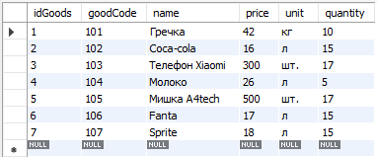

1. **Застосування команд модифікації мови DML**
   1. INSERT (вставити)
      1. Введення значень

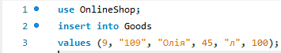



* + 1. Вставка NULL

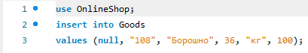



* + 1. Іменування стовпця для вставки – вказувати стовпці, куди ви хочете вставити значення імені, це дозволяє вам вставляти імена в будь-якому порядку.

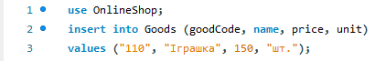



* + 1. Вставка результатів запиту – отримувати або вибирати значення з однієї таблиці і поміщати їх в іншу для використання їх разом із запитом.

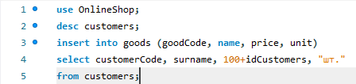 

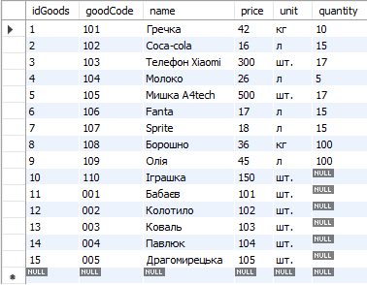

* 1. UPDATE (модифікувати)

1.2.1) Зміна значень поля

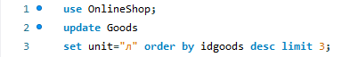 

1.2.2) Модифікування тільки певних рядків

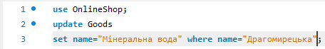 

1.2.3) Команда UPDATE для декількох стовпців

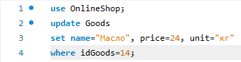 

1.2.4) Використання скалярних виразів для модифікації

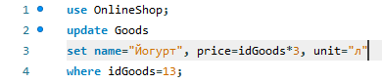 

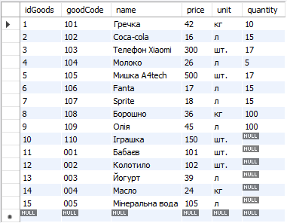

* 1. DELETE (видалити).

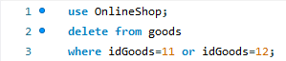 

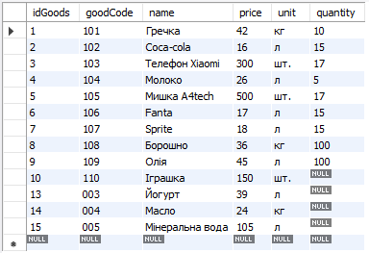

1. **Використання підзапитів в командах модифікації**

2.1) Використання підзапитів з INSERT

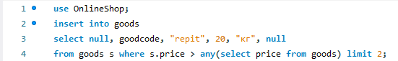 

2.2) Використання підзапитів з DELETE

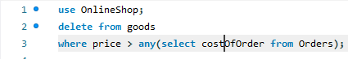



2.3) Використання підзапитів з UPDATE

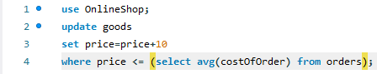 

1. **Створення, зміна та видалення таблиць**

3.1) Створення таблиці (CREATE TABLE)

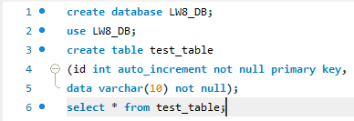



3.2) Зміна таблиці, після того як вона була створена (ALTER TABLE)

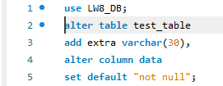

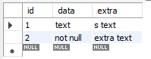

3.3) Видалення таблиці (DROP TABLE)

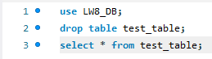



1. **Встановлення обмеження в таблицях**

4.1) Використання обмежень для виключення порожніх (NULL) значень

4.2) Унікальність, як обмеження стовпця

4.3) Унікальність, як обмеження таблиці

4.4) Перевірка значень полів (CHECK)

4.5) Перевірка умов, які базуються на декількох полях

4.6) Установка значень за замовчуванням

